Die neue Ausgabe des Magazins der Friedhelm Loh Group ist da
Europa stark machen: be top Magazin zeigt, wie Unternehmen wettbewerbsfähiger werden
Haiger, 4. Mai 2026
Europas Industrie steht unter massivem Druck. Das über Jahrzehnte bewährte Industriemodell zeigt deutliche Risse. Umso wichtiger sind neue Wege zu mehr Wettbewerbsfähigkeit und eine neue Leistungsbereitschaft. Wie Unternehmen in Europa diese Herausforderung meistern, zeigt die neue Ausgabe der be top. In der Titelstrecke präsentiert das Unternehmensmagazin der Friedhelm Loh Group Erfolgsbeispiele, die Mut machen: Unternehmen sichern ihre Wettbewerbsfähigkeit durch konsequente Digitalisierung, Automatisierung und hohe Qualitätsstandards.

Die Titelstory führt ins hochmoderne Werk von Rittal in Haiger, Hessen. Für seine ausgeprägte Kundenorientierung sowie den hohen Grad an Automatisierung und Digitalisierung wurde es als „Fabrik des Jahres 2025“ ausgezeichnet – die höchste Auszeichnung für Produktionsstandorte in Europa. Die be top beleuchtet, wie dort durchgängig digitalisierte End-to-End-Prozesse vom 3D-Zwilling im Engineering bis zur Auslieferung ineinandergreifen. Mit einer Produktion von bis zu 9.000 Schaltschränken pro Tag, KI-gestützten Optimierungen und einer Planungsgenauigkeit von 99,9 Prozent gilt das Werk als Blaupause für eine vollautomatisierte Fabrik mitten in Europa.
Schneller und besser – durch Digitalisierung, Qualität und Effizienz
Wie sich Wettbewerbsfähigkeit konkret steigern lässt, zeigen Beispiele aus Europa: Der spanische Automatisierungs- und Schaltschrankbauer SIDE reduziert mit Lösungen von Eplan und Rittal die Bearbeitungszeit im Schaltschrankbau um 80 Prozent – von etwa einem Arbeitstag auf rund 20 Minuten. OREX ROTOMOULDING, ein polnischer Hersteller von Rotationsformmaschinen für Kunststoffprodukte, ist in nur 30 Jahren vom kleinen Unternehmen zum Marktführer in Polen und Global Player gewachsen. Präzise Verarbeitung, hohe Industriestandards sowie internationale Services und Zertifizierungen sind zentrale Erfolgsfaktoren. Liquats Vegetals, spanischer Marktführer für Pflanzendrinks, beliefert mehr als 45 Länder und spart mit den eingesetzten Rittal Kühlgeräten rund 75 Prozent Energie gegenüber herkömmlichen Lösungen. Um hohe EHEDG-Hygienestandards zu erfüllen und nachhaltig zu produzieren, setzt der Getränkehersteller zudem auf Hygienic Design-Gehäuse von Rittal.

Von Best Practices zur industriellen Wende
Diese und weitere Erfolgsgeschichten in der be top belegen, was heute bereits durch Digitalisierung und Automatisierung möglich ist. Entscheidend ist, das Potenzial in die Breite zu tragen. Welche Voraussetzungen es dafür braucht, beleuchtet ein Gastbeitrag von Martin Jetter, Präsident des Vorstands der Scion Association und Mitglied im Stiftungsrat der Friedhelm Loh Group. Im Fokus steht ein neues Mindset, das die Voraussetzung für Veränderung ist.

Weitere Beispiele zeigen die Bandbreite industrieller Transformation:
- KlöMö treibt gemeinsam mit Eplan, Rittal und Rittal Automation Systems die durchgängige Datennutzung und Automatisierung seines Schaltanlagenbaus voran
- RWE modernisiert mit Cideon seine Software-Landschaft und schafft ein transparentes, flexibles Lizenzmanagement
- Voltfang setzt für seine Energiespeicher auf Outdoor-Gehäusetechnik von Rittal und macht sie fit für das Stromnetz der Zukunft
- Greenlyte Carbon Technologies entwickelt Power-to-X-Pilotanlagen für die Energiewende mit der neuen Powerplattform RiLineX von Rittal
- Viega nutzt Micro Data Center von Rittal für neue IT-Infrastrukturen
- Hahn Automation Group setzt für maßgeschneiderte Maschinenverkabelung beim Engineering auf Eplan Cable proD
Die be top gibt außerdem Einblicke in Innovationen aus der Friedhelm Loh Group, die technologischen Vorsprung ermöglichen – von der Eplan Plattform 2026 für effizienteres Engineering über energieeffiziente Infrastruktur- und Kühlungslösungen von Rittal bis hin zu automatisiertem Wire Handling im Steuerungsbau.
Wettbewerbsfähigkeit ist auch eine Talentfrage
Ein entscheidender Hebel für die Zukunft der Industrie sind qualifizierte Fachkräfte. So berichtet die be top über die Zusammenarbeit von Rittal, Eplan und der renommierten Purdue University. Die Hochschule arbeitet mit Industriepartnern aus Deutschland zusammen, um angehende Elektro-Ingenieurinnen und -Ingenieure praxisnah und fortschrittlich auszubilden – mit Software von Eplan sowie Hardware und Automationslösungen von Rittal und Rittal Automation Systems.
Gleichzeitig entwickelt sich SchulePlus vom regionalen Pilotprojekt zu einem hessenweiten Netzwerk mit Vorbildcharakter: Schon heute starten neun von zehn Teilnehmenden im Anschluss ihre Ausbildung im Wunschunternehmen – ein starkes Signal für gelungene Berufsorientierung und nachhaltige Fachkräftesicherung.

Engagement für Menschen und Ausbildung
Auch karitative Initiativen und Ausbildung sind Themen in der be top. Die neue Ausgabe berichtet über die Jahresspende der Beschäftigten der Friedhelm Loh Group: 2025 sind dabei mehr als 97.000 Euro zusammengekommen. Die Mittel fließen in Bildungs- und Sozialprojekte und stehen beispielhaft für das Engagement, mit dem unternehmerische Verantwortung über das eigene Geschäft hinaus wahrgenommen wird. Als „Mutmacher und Sozialunternehmer“ würdigte das Handelsblatt Prof. Friedhelm Loh Anfang 2026 durch die Aufnahme in die „Hall of Fame der Familienunternehmen“.
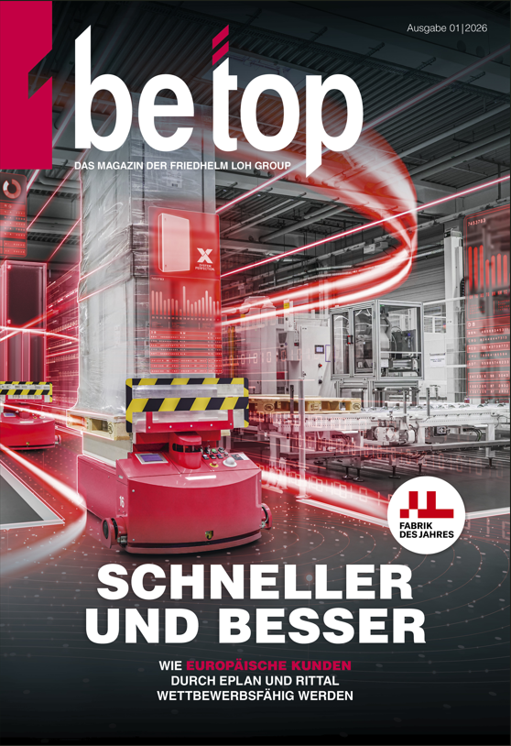
Image 1  Neue Wege zu mehr Wettbewerbsfähigkeit und eine neue Leistungsbereitschaft: Wie Unternehmen in Europa  diese Herausforderung meistern, zeigt die neue Ausgabe der be top. |  | .

Abdruck honorarfrei. Bitte geben Sie als Nachweis Friedhelm Loh Group sowie als Bildquelle an.

Friedhelm Loh Group

Die Unternehmen der weltweit erfolgreichen Friedhelm Loh Group erfinden, entwickeln und produzieren innovative Systemlösungen für Industrie, IT und Energie sowie weitere Industriezweige weltweit. Sie gehören zu den Top-Adressen in ihren jeweiligen Branchen.
Mit der Kombination aus Hardware- und Software-Kompetenzen optimieren, digitalisieren und automatisieren Rittal, Rittal Software Systems (Eplan, Cideon) und Rittal Automation Systems (RAS, Ehrt, Alfra) die Prozesse ihrer Kunden entlang der gesamten Wertschöpfungskette, inklusive IT-Infrastruktur – vom Steuerungs- und Schaltanlagenbau über den Maschinenbau und die fertigende Industrie bis hin zur Energiebranche. Stahlo und LKH runden das Portfolio mit durchgängiger Fertigungskompetenz mit den modernen Materialien Stahl und Kunststoff ab.
Die Unternehmensgruppe ist mit 13 Produktionsstätten und 95 Tochtergesellschaften international erfolgreich. Das Familienunternehmen beschäftigt 12.600 Mitarbeiter und erzielte im Jahr 2024 einen Umsatz von 3,1 Milliarden Euro. 2023 wurde die Friedhelm Loh Group als „Best Place to Learn“ und „Arbeitgeber der Zukunft“ ausgezeichnet.
Weitere Informationen finden Sie unter www.friedhelm-loh-group.com.

Unternehmenskommunikation

Cornelia Müller Hans Robert Koch
Tel. +49 2772 505-2527 Tel. +49 2772 505-2693
E-Mail: mueller.co@rittal.de Mail: koch.hr@rittal.de

Friedhelm Loh Group, Rudolf-Loh-Straße 1, 35708 Haiger
www.friedhelm-loh-group.com

